组合数学思想加二项式定理

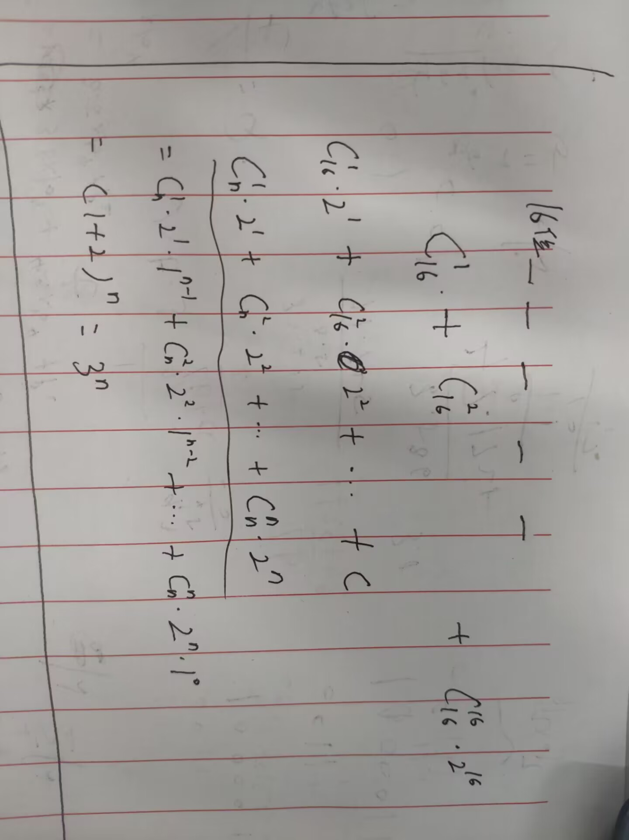

时间复杂度:o(3^n)